SEMANA N°: 2 | ASIGNATURA: Biología
GUÍA DE APRENDIZAJE
Profesor(a): Daniela Ibaceta Valencia
Nombre Estudiante: |  | Curso: 8° básico.
Unidad 0: sexualidad y autocuidado

Objetivo de Aprendizaje (OA 01):
Explicar los aspectos biológicos, afectivos y sociales que se integran en la sexualidad, considerando: Los cambios físicos que ocurren durante la pubertad. La relación afectiva entre dos personas en la intimidad y el respeto mutuo. La responsabilidad individual.
Recursos de aprendizaje a utilizar:
Video para el desarrollo de las actividades: https://www.youtube.com/watch?v=98Z4rjts8_Y
Instrucciones:
Completa la siguiente guía de trabajo.
Organizador gráfico de los contenidos de la unidad
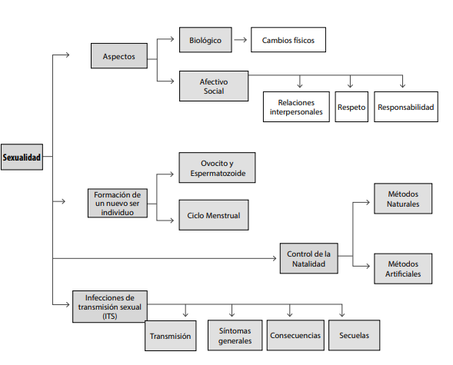

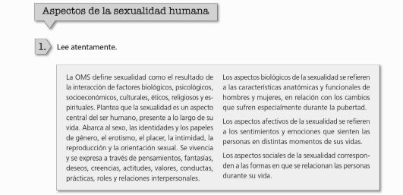
- En base a lo visto en el video, a la OMS y a lo que tú sabes de sexualidad, define con tus palabras, usando ejemplos, los aspectos de la sexualidad vistos en clases.
- Aspectos biológicos:_________________________________________________________________
__________________________________________________________________________________________________________________________________________________________
- Aspectos afectivos: _________________________________________________________
__________________________________________________________________________________________________________________________________________________________
- Aspectos sociales:__________________________________________________________
__________________________________________________________________________________________________________________________________________________________

- Define la palabra SEXUALIDAD a partir de los aspectos definidos en clases.
____________________________________________________________________________________________________________________________________________________________________________________________________________________________________________________________________________________________________________________
- Identifica si las siguientes declaraciones corresponden a aspectos biológicos (B), afectivo (A) o sociales (S) de la sexualidad humana.
a. ___ Aparición de vello púbico.
b. ___ Interés sentimental por otra persona.
c. ___ Pertenecer a un grupo.
d. ___ Cambio de voz en los hombres.
e. ___ Ser parte de una banda.
f. ___ Preferir estar con los amigos en vez de los padres.
g. ___ Odiar hacia una persona.
Cambios físicos en la pubertad
- Completa el siguiente esquema con las caracteres sexuales secundarios que aparecen en la mujer y hombre durante la pubertad.
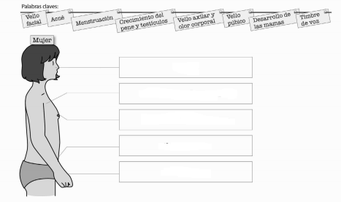

- Responde según el esquema anterior:

- ¿Cuáles son los cambios físicos que le ocurren tanto a hombre y mujeres?
____________________________________________________________________________________________________________________________________________________

- ¿Cuáles son los cambios físicos que le ocurren solo a los hombre?
______________________________________________________________________________________________________________________________________________________________________________________________________________________

- ¿Cuáles son los cambios físicos que le ocurren solo a las mujeres?
______________________________________________________________________________________________________________________________________________________________________________________________________________________

Lectura complementaria

Desarrollo en la adolescencia

Un periodo de transición de crucial importancia
La OMS define la adolescencia como el periodo de crecimiento y desarrollo humano que se produce después de la niñez y antes de la edad adulta, entre los 10 y los 19 años. Se trata de una de las etapas de transición más importantes en la vida del ser humano, que se caracteriza por un ritmo acelerado de crecimiento y de cambios, superado únicamente por el que experimentan los lactantes. Esta fase de crecimiento y desarrollo viene condicionada por diversos procesos biológicos. El comienzo de la pubertad marca el pasaje de la niñez a la adolescencia.
Los determinantes biológicos de la adolescencia son prácticamente universales; en cambio, la duración y las características propias de este periodo pueden variar a lo largo del tiempo, entre unas culturas y otras, y dependiendo de los contextos socioeconómicos. Así, se han registrado durante el pasado siglo muchos cambios en relación con esta etapa vital, en particular el inicio más temprano de la pubertad, la postergación de la edad del matrimonio, la urbanización , la mundialización de la comunicación y la evolución de las actitudes y prácticas sexuales.

El papel clave de las experiencias de desarrollo
La adolescencia es un periodo de preparación para la edad adulta durante el cual se producen varias experiencias de desarrollo de suma importancia. Más allá de la maduración física y sexual, esas experiencias incluyen la transición hacia la independencia social y económica, el desarrollo de la identidad, la adquisición de las aptitudes necesarias para establecer relaciones de adulto y asumir funciones adultas y la capacidad de razonamiento abstracto. Aunque la adolescencia es sinónimo de crecimiento excepcional y gran potencial, constituye también una etapa de riesgos considerables, durante la cual el contexto social puede tener una influencia determinante.

Presiones para asumir conductas de alto riesgo
Muchos adolescentes se ven sometidos a presiones para consumir alcohol, tabaco u otras drogas y para empezar a tener relaciones sexuales, y ello a edades cada vez más tempranas, lo que entraña para ellos un elevado riesgo de traumatismos, tanto intencionados como accidentales, embarazos no deseados e infecciones de transmisión sexual (ITS), entre ellas el virus de la inmunodeficiencia humana (VIH).
Muchos de ellos también experimentan diversos problemas de adaptación y de salud mental. Los patrones de conducta que se establecen durante este proceso, como el consumo o no consumo de drogas o la asunción de riesgos o de medidas de protección en relación con las prácticas sexuales, pueden tener efectos positivos o negativos duraderos en la salud y el bienestar futuros del individuo. De todo ello se deduce que este proceso representa para los adultos una oportunidad única para influir en los jóvenes.
Los adolescentes son diferentes de los niños pequeños y también de los adultos. Más en concreto, un adolescente no es plenamente capaz de comprender conceptos complejos, ni de entender la relación entre una conducta y sus consecuencias, ni tampoco de percibir el grado de control que tiene o puede tener respecto de la toma de decisiones relacionadas con la salud, por ejemplo decisiones referidas a su comportamiento sexual.
Esta incapacidad puede hacerlo particularmente vulnerable a la explotación sexual y a la asunción de conductas de alto riesgo. Las leyes, costumbres y usanzas también pueden afectar a los adolescentes de distinto modo que a los adultos. Así por ejemplo, las leyes y políticas a menudo restringen el acceso de los adolescentes a la información y los servicios de salud reproductiva, máxime si no están casados.
En los casos en que sí tienen acceso a servicios de esta índole, puede ocurrir que la actitud de las personas encargadas de dispensarlos muestran frente a los adolescentes sexualmente activos suponga en la práctica un obstáculo importante para la utilización de esos servicios.

La familia y la comunidad representan un apoyo fundamental
Los adolescentes dependen de su familia, su comunidad, su escuela, sus servicios de salud y su lugar de trabajo para adquirir toda una serie de competencias importantes que pueden ayudarles a hacer frente a las presiones que experimentan y hacer una transición satisfactoria de la infancia a la edad adulta. Los padres, los miembros de la comunidad, los proveedores de servicios y las instituciones sociales tienen la responsabilidad de promover el desarrollo y la adaptación de los adolescentes y de intervenir eficazmente cuando surjan problemas.

